Кукольный театр
«Приключения Буратино, который не знал дорожного движения»
Как известно, дошкольники очень любят смотреть спектакли кукольного театра. Кукольный театр им близок, понятен и доступен. Дети с удовольствием встречают знакомых полюбившихся героев. Они увлекательно с интересом на них смотрят, слушают, удивляются тому, как герои оживают, говорят и двигаются.
В нашем детском саду в постановке спектаклей обычно участвует весь педагогический персонал. Основная подготовка ложится обычно на специалистов детского сада. В этот раз мы решили детям приготовить и показать спектакль про озорника Буратино, которому всегда удается выйти сухим из воды. Выбор этого героя, был очевиден, так как его любят и взрослые и дети.
Наш герой в этой сказке, попал не очень хорошую ситуацию.
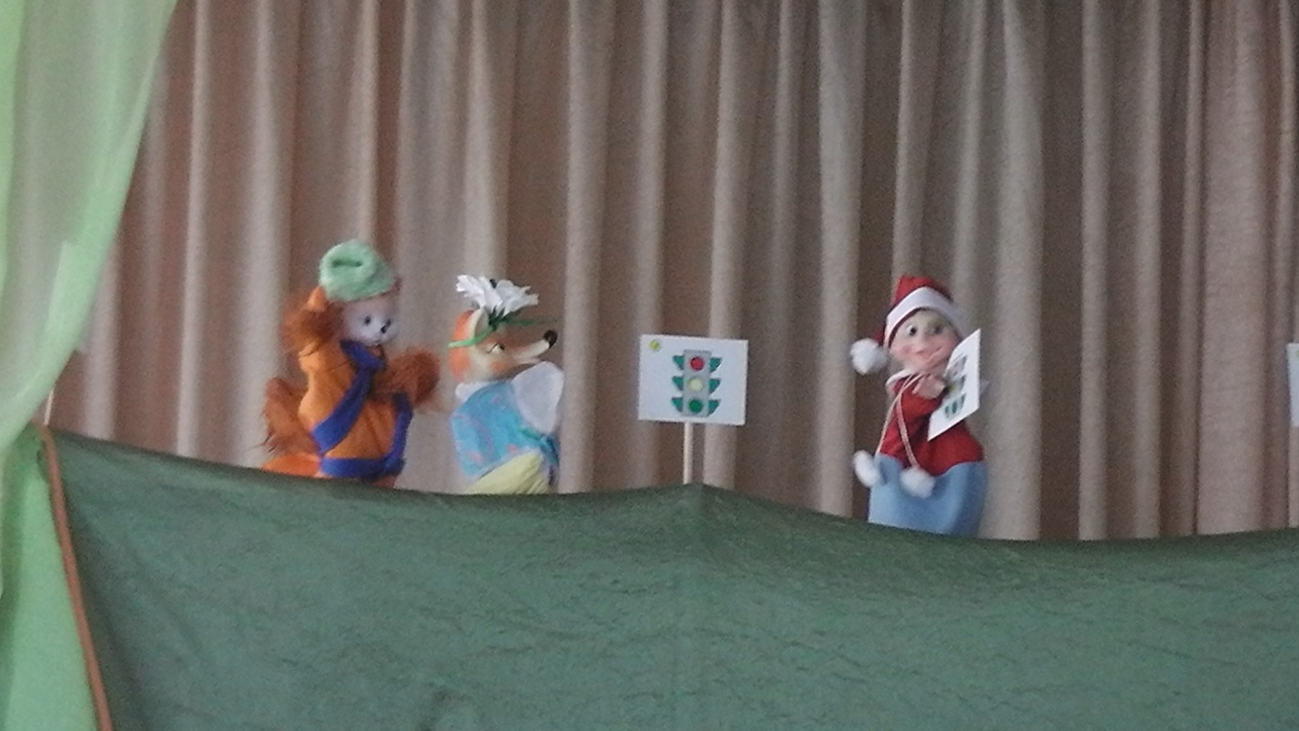
А всё почему, да потому, что он не знал правила дорожного движения. И наша цель была вместе с детьми научить героя правилам дорожного движения. Конечно, в пути Буратино возникали разные препятствия, ему всё время мешали кот Базилио и лиса Алиса, но дети и герои - медведь и заяц помогли Буратино выйти из сложных ситуаций.
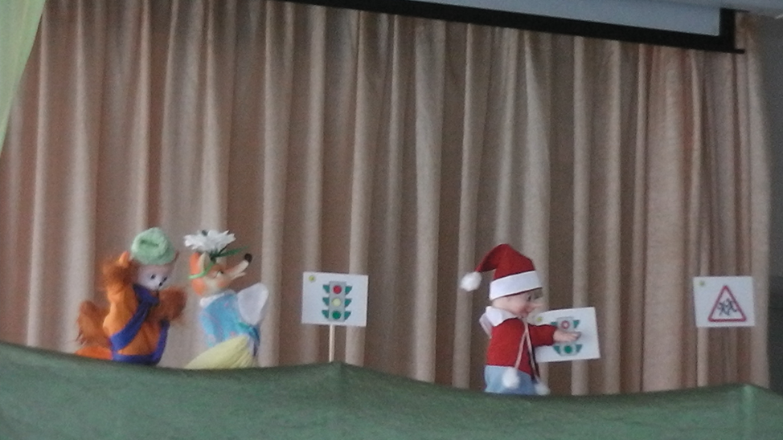

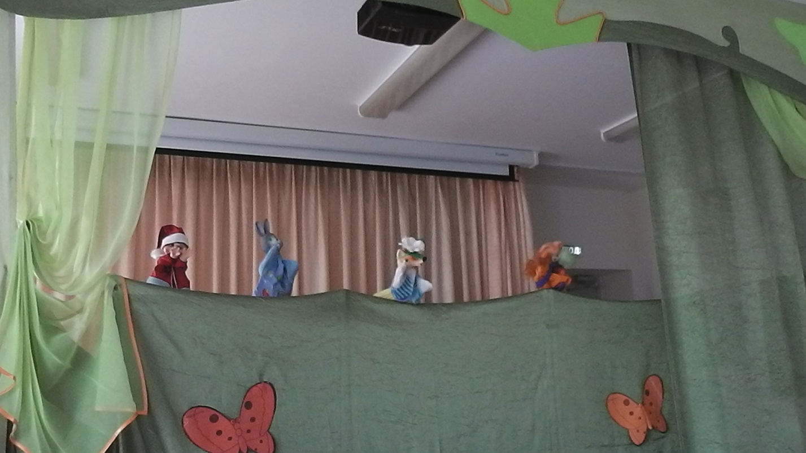
Научили его, как нужно правильно переходить дорогу, рассказали, почему нельзя играть с мячом возле дороги, а так же разучили с ним дорожные знаки.
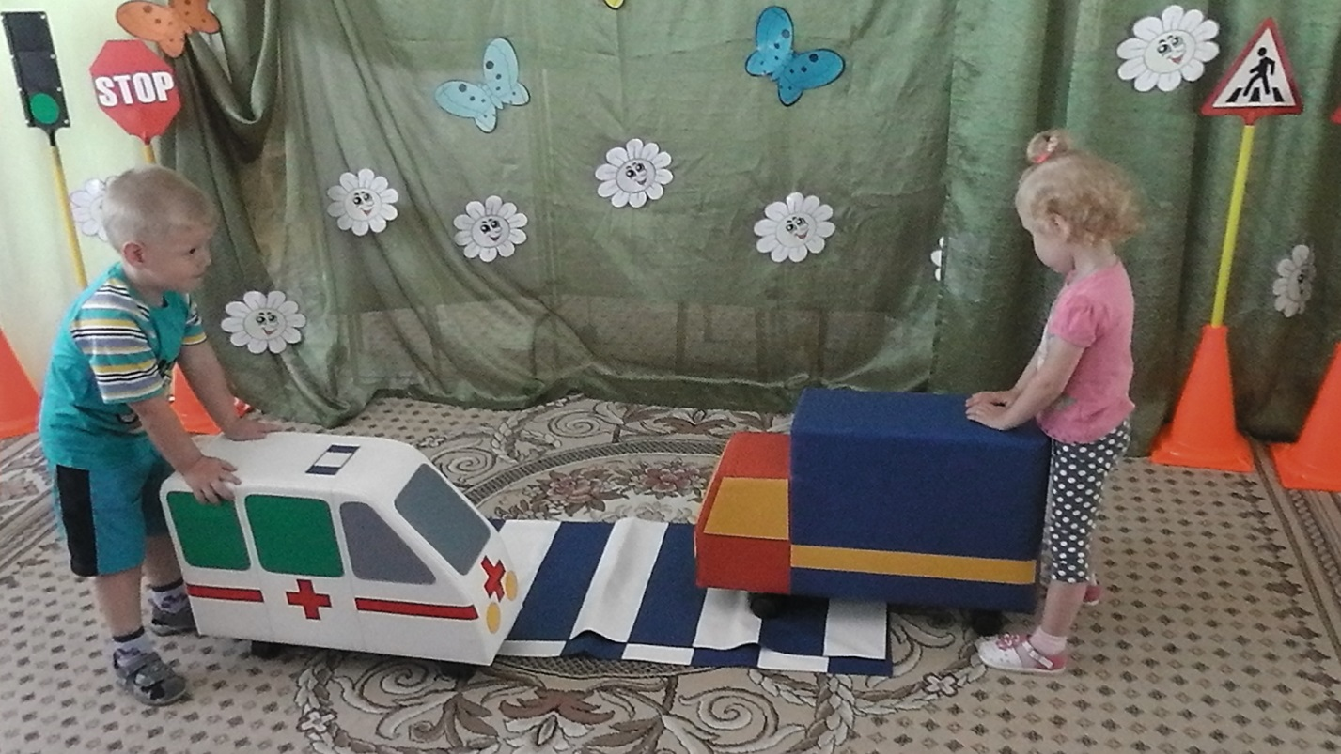
Дети получили огромное удовольствие, ведь они были настоящими учителями озорному мальчишке.
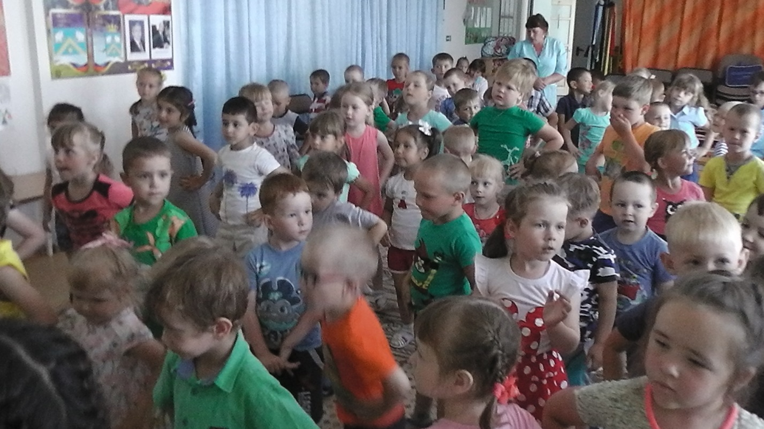
Взрослые тоже остались довольные, так как они увлекли детей искусством и закрепили знания о правилах дорожного движения.
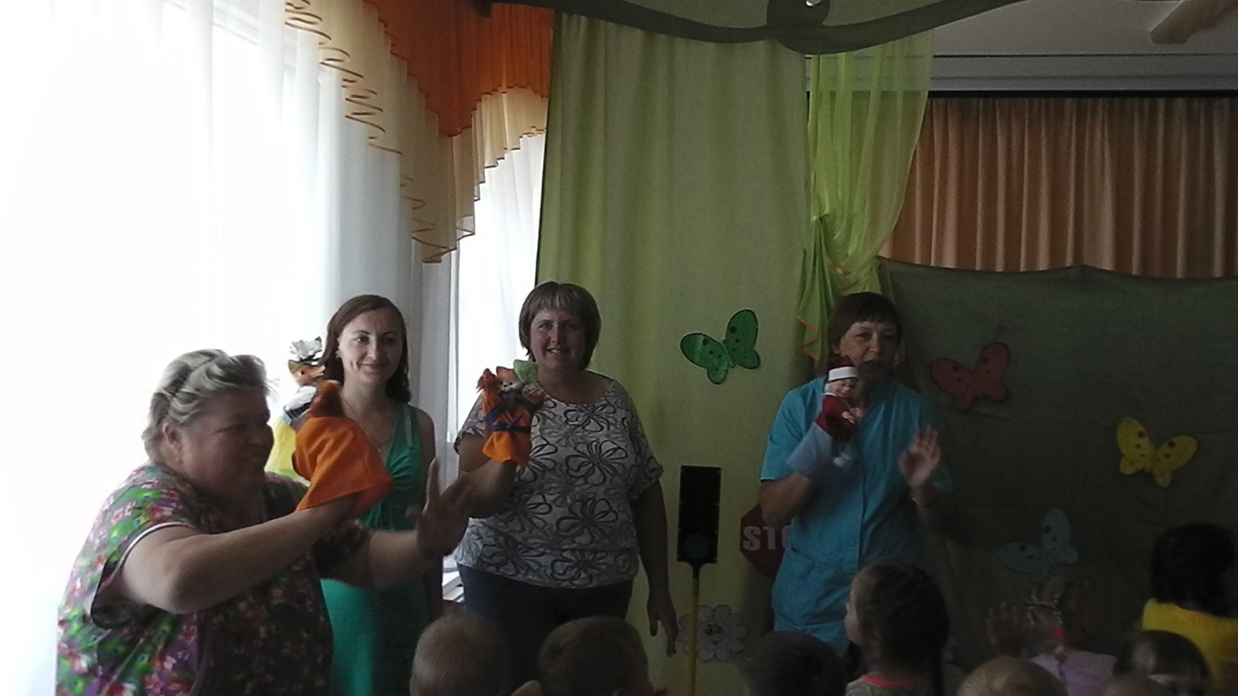

Инструктор по физической культуре Жило О. Н.

